LEMBAR STATUS DOKUMEN DAN DATA



PT.CHITOSE INTERNASIONAL Tbk.

Jl. Industri III No. 5 Leuwigajah-Cimahi
Judul : |  |  |  | No. Dokumen |  |  | : HC.P.4.IK.9
INSTRUKSI KERJA  PEMELIHARAAN BANGUNAN |  |  |  | Revisi |  |  | : 1
 |  |  |  | Tgl.Efektif |  |  | : 10 Juni 2025
PENYUSUN |  |  |  | YANG MENYETUJUI
Nama | Jabatan |  | Tandatangan | Nama | Jabatan |  |  | Tandatangan
Adjat S. | CO of IR&GA |  | 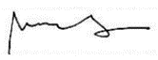 | Lia D. | HC&GA Mgr |  |  | 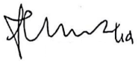
DOKUMEN YANG BERHUBUNGAN

DISTRIBUSI SALINAN CINT-INTRANET ISO

BOD

MR
ALL MANAGER

ALL PIC DEPT

CMS/ PPD

CAP ASLI / SALINAN DI SINI CAP TERKENDALI / TIDAK TERKENDALI DI SINI CAP KADALUARSA DI SINI

🗹 Penerima Salinan Terkendali Garis Bawah Menunjukkan Pemegang Dokumen ini
- TUJUAN
Instruksi Kerja ini sebagai pedoman dalam pengelolaan, pemeliharaan dan Perbaikan bangunan serta fasilitas berupa masjid, parkir, saluran air, kantin, toilet yang dimilliki oleh PT. Chitose Internasional Tbk agar dapat berfungsi dengan baik dan terjaga kebersihan serta keandalan dari fungsinya.

- RUANG LINGKUP
Meliputi semua bentuk pengelolaan, pemeriksaan berkala, pemeliharaan, identifikasi, pelaporan, perbaikan, pembuatan rencana kebutuhan barang serta pengajuan anggaran perbaikan untuk bangunan dan fasilitas yang dimiliki oleh PT. Chitose Internasional Tbk untuk kegiatan produksi dan perdagangan furnitur serta distribusi alat kesehatan.

- DEFINISI
  - Pemeliharaan Bangunan
Adalah serangkaian kegiatan yang dilaksanakan secara rutin dan terencana untuk melakukan pemeliharaan bangunan agar keandalan fungsi dapat berjalan dengan baik.
  - Pemeliharaan Preventif
Adalah kegiatan pemeliharaan yang dilakukan untuk mencegah timbulnya kerusakan tidak terduga atau menemukan keadaan yang dapat menimbulkan kerusakan.
  - Pemeliharaan Korektif
Adalah kegiatan pemeliharaan setelah timbulnya kerusakan, kegiatan ini merupakan perbaikan yang diperhitungkan dengan biaya yang ada.
3.4 House Keeping
Adalah kegiatan pengelolaan, kebersihan area dalam ruangan gedung, luar gedung dan perawatan sarana pendukung lainnya agar mendapat estika yang baik serta tercipta kondisi yang bersih.

- KETENTUAN UMUM

Standar tatacara pemeliharaan bangunan, diantaranya :

    - Pemeliharaan Bangunan Preventif dilakukan secara rutin sekurang – kurangnya 1 minggu sekali yang dicatat dalam form pemeriksaan termasuk didalamnya
    - Pengisian Form pemeriksaan house keeping di dalam bangunan dan fasilitas.
    - Pemeliharaan Bangunan Korektif dilakukan setelah adanya pengajuan perbaikan pemeriksaan dari pengguna atau temuan dari tim komite 5.
    - Pengajuan dan pengadaan bahan material sesuai dengan ketentuan SOP.

- TANGGUNG JAWAB
        - Manager HC&GA
      - Memastikan bahwa sarana gedung dan fasilitas dilakukan pemeriksaan secara rutin
      - Memastikan fasilitas gedung utama, ruang produksi serta fasilitas umum yang meliputi toilet, Air Conditioning (AC), fasilitas kantin, fasilitas masjid dan ruang pertemuan berfungsi dengan baik dan terjaga kebersihanya.
      - Memastikan semua kegiatan berupa pengelolaan, perawatan dan perbaikan gedung serta fasilitas dilaksanakan dan dilaporkan.

- Chief Officer IR & GA
            - Melakukan pengecekan dan memeriksa laporan hasil pemeriksaan rutin.
            - Membuat jadwal rencana perbaikan yang berdasarkan hasil pemeriksaan dan pengajuan dari user.
            - Melaporkan hasil perbaikan dan pemeriksaan rutin kepada manager HC&GA.
            - Membuat jadwal tahunan pemerliharaan maupun perbaikan dan pengajuan budget tahunan.
            - Memastikan kebersihan gedung dilaksanakan sesuai jadwal

- PROSES

          - Personil Bagian GA melakukan pemeriksaan secara rutin mingguan yang tercatat dalam form pemeriksaan. Hasil pemeriksaan dilaporkan untuk ditindak lanjuti atau dilakukan evaluasi sebagai dasar dilakukannya perbaikan.
          - Hasil pemeriksaan rutin dijadikan dasar dalam jadwal perbaikan sipil bangunan dan atau sarana.
          - Departemen pengguna dapat mengajukan perbaikan korektif atau sarana pendukung yang berkaitan dengan sipil melalui memo yang diajukan kepada Departemen HC & GA.
          - Hasil pemeriksaan atau pengajuan dari departemen dilakukan inventarisasi dan dibuatkan jadwal perawatan dan perbaikan dengan memperhatikan pengadaan bahan material, peralatan atau budget yang ada.
          - Jadwal perawatan dan perbaikan kemudian dibuatkan rencana kebutuhan barang, daftar peralatan serta pengajuaan pengadaan barang dengan menempuh SOP pengajuan barang.
          - Bilamana pemeliharaan dan perbaikan memerlukan budget yang besar dibuatkan Rencana Anggaran Belanja (RAB) dan gambar teknis penunjang yang bekerja sama dengan departemen FIACO untuk persetujuan budget.
          - Petugas Kebersihan area gedung utama kantor melaksanakan jadwal kebersihan sesuai jadwal dan mengisi form yang sudah ditentukan.
          - Jadwal kebersihan untuk karyawan harus dibuat dan ditetapkan. Atasan harus memastikan semua karyawan mengerjakan sesuai dengan jadwal.
          - Petugas Kebersihan area kantor melakukan kebersihan berdasarkan area yang telah ditentukan baik lokasi depan, tengah dan belakang serta mengumpulkan sampah domestik dan hasil produksi di area TPS.
          - Pemeriksa melakukan tugas kebersihan dan mengontrol pelaksanaan tugas yang telah dilaksanakan untuk memastikan kebersihan dilaksanakan dengan baik.

- KONDISI KHUSUS
- Bilamana kerusakaan yang menyangkut sarana vital yang dapat mengganggu sarana umum atau sarana pendukung yang dapat mengurangi atau merusak kualitas produksi dan distribusi alat kesehatan harus dilakukan dengan segera.
- Bilamana perbaikan sarana vital membutuhkan budget yang besar dilakukan koordinasi dengan department terkait serta persertujuan manajemen untuk hal – hal yang bersifat emergency.

- RECORD
                - Jadwal Pemeriksaan Kebersihan Rutin
                - Rencana kerja bulanan

- LAMPIRAN
              - Flow Chart Perbaikan Sarana
              - Memo Pengajuan User atau departemen

10. REFERENSI
10.1. Manual Sistem Manajemen Terintegrasi PT. CINT
10.2. Prosedur ISO 9001:2015 General Affair
10.3. Persyaratan ISO 9001:2015 elemen 7.1.3. Infrastruktur (Infrastructure)
10.4. Peraturan Menteri Pekerjaaan Umum Nomor : 16/PRT/M/2010 Tentang Pedoman Teknis
Pemeriksaan Berkala Bangunan Gedung
10.5. Peraturan Menteri Kesehatan No 20 Tahun 2017 Tentang Cara Pembuatan Alat Kesehatan Dan Perbekalan Kesehatan Rumah Tangga Yang Baik
10.6. Peraturan Menteri Kesehatan Nomor 4 Tahun 2014 tentang Cara Distribusi Alat Kesehatan yang Baik.

LAMPIRAN 9.1 Flow Chart Perbaikan Sarana

Ceklist Mingguan
Sarana Umum,
Sarana Produksi & Distribusi Alkes
Memo Departemen / Tim 5 S
Jadwal Perbaikan
Kondisi Darurat
Inventarisasi Bahan dan Anggaran
Pelaksanaan Perbaikan
Selesai & Pelaporan

LAMPIRAN 9.2 Memo Pengajuan User atau departemen
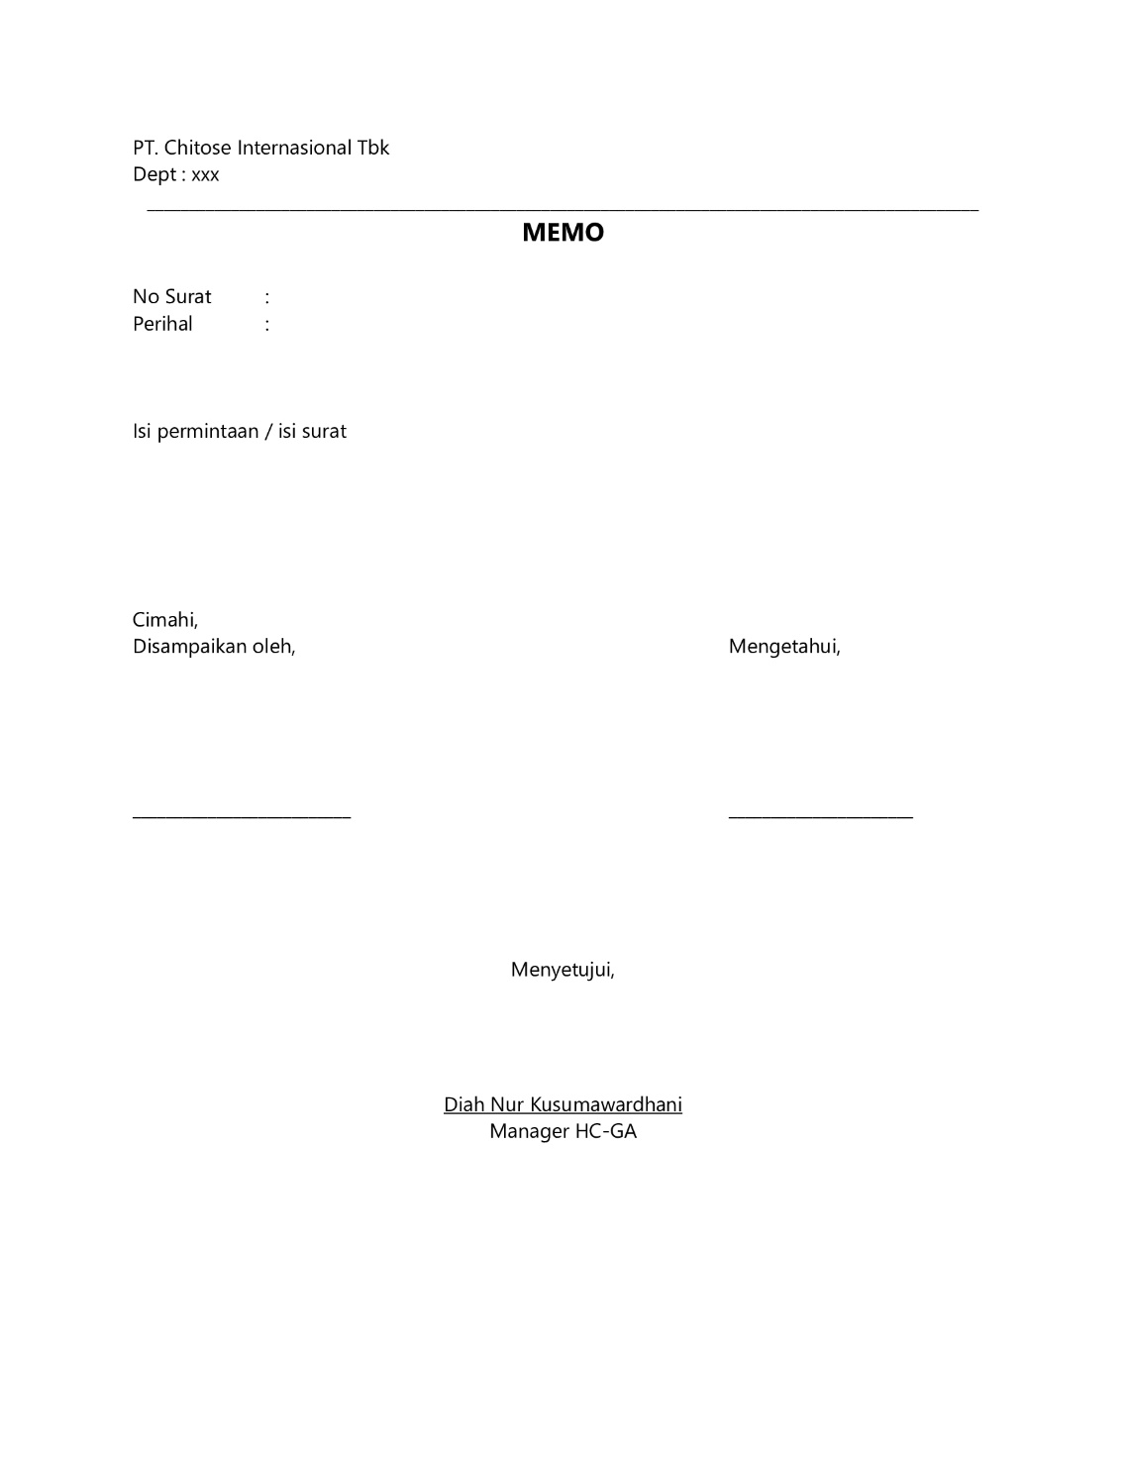

LAMPIRAN. Daftar Riwayat Perubahan Dokumen.

Tgl efektif | No. Dok Lama (Rev) | No. Dok Baru (Rev) | Perubahan/ Revisi | keterangan
10/6/2025 | HC.P.4.IK.9 (Rev-N) | HC.P.4.IK.9 (Rev-1) | 2. Ruang Lingkup.  Meliputi semua bentuk pengelolaan, pemeriksaan berkala, pemeliharaan, identifikasi, pelaporan, perbaikan, pembuatan rencana kebutuhan barang serta pengajuan anggaran perbaikan untuk bangunan dan fasilitas yang dimiliki oleh PT. Chitose Internasional Tbk. | Penambahan kalimat.  Meliputi semua..........yang dimiliki oleh PT. Chitose Internasional Tbk.
10/6/2025 | HC.P.4.IK.9 (Rev-N) | HC.P.4.IK.9 (Rev-1) | 4.3. Pengisian Form pemeriksaan house keeping di dalam bangunan dan fasilitas. | Penambahan baru
10/6/2025 | HC.P.4.IK.9 (Rev-N) | HC.P.4.IK.9 (Rev-1) | 5.1.4. Memastikan semua kegiatan berupa pengelolaan, perawatan dan perbaikan gedung serta fasilitas dilaksanakan dan dilaporkan. | Perubahan Tanggung jawab
 |  |  | 6.7. Jadwal kebersihan untuk karyawan bagian produksi dan distribusi alkes harus dibuat dan ditetapkan dan semua karyawan yang mendapat jadwal harus dipastikan mengerjakan oleh atasanya | Perubahan pada proses dan penambahan distribusi alkes

